Отчет по лабораторной работе 12

Дисциплина: архитектура компьютера

Алехин Давид Андреевич

Содержание

# 1 Цель работы

Изучить основы программирования в оболочке ОС UNIX/Linux. Научиться писать небольшие командные файлы.

# 2 Задание

1. Написать скрипт, который при запуске будет делать резервную копию самого себя (то есть файла, в котором содержится его исходный код) в другую директорию backup в вашем домашнем каталоге. При этом файл должен архивироваться одним из ар- хиваторов на выбор zip, bzip2 или tar. Способ использования команд архивации необходимо узнать, изучив справку.
2. Написать пример командного файла, обрабатывающего любое произвольное число аргументов командной строки, в том числе превышающее десять. Например, скрипт может последовательно распечатывать значения всех переданных аргументов.
3. Написать командный файл — аналог команды ls (без использования самой этой ко- манды и команды dir). Требуется, чтобы он выдавал информацию о нужном каталоге и выводил информацию о возможностях доступа к файлам этого каталога.
4. Написать командный файл, который получает в качестве аргумента командной строки формат файла (.txt, .doc, .jpg, .pdf и т.д.) и вычисляет количество таких файлов в указанной директории. Путь к директории также передаётся в виде аргумента ко- мандной строки.

# 3 Теоретическое введение

# 4 Выполнение лабораторной работы

Написали скрипт, который при запуске делает резервную копию самого себя (то есть файла, в котором содержится его исходный код) в другую директорию backup в моём домашнем каталоге. При этом файл архивируется одним из архиваторов на выбор zip , bzip2 или tar . Способ использования команд архивации узнали, изучив справку. (рис. 1, 2).

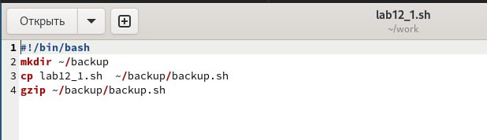

Рис. 1: 1

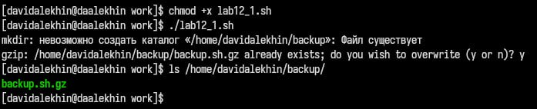

Рис. 2: 2

Написали пример командного файла, обрабатывающего любое произвольное число аргументов командной строки, в том числе превышающее десять. Например, скрипт может последовательно распечатывать значения всех переданных аргументов (рис. 3, 4).

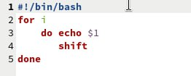

Рис. 3: 3

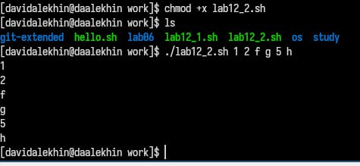

Рис. 4: 4

Написали командный файл — аналог команды ls (без использования самой этой команды и команды dir ). Он выдает информацию о нужном каталоге и выводит информацию о возможностях доступа к файлам этого каталога. (рис. 5, 6).

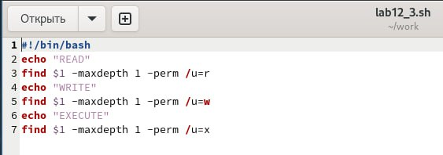

Рис. 5: 5

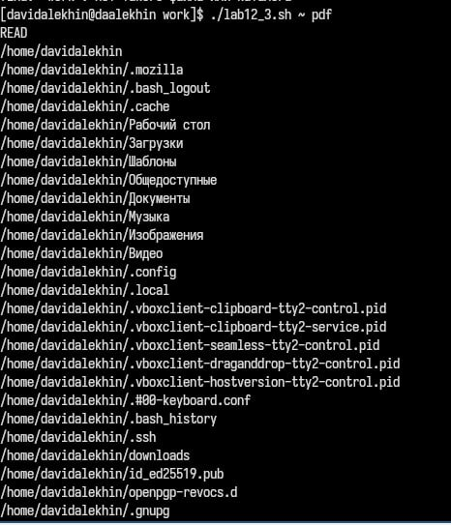

Рис. 6: 6

Написали командный файл, который получает в качестве аргумента командной строки формат файла ( .txt , .doc , .jpg , .pdf и т.д.) и вычисляет количество таких файлов в указанной директории. Путь к директории также передаётся в виде аргумента командной строки. (рис. 7, 8).

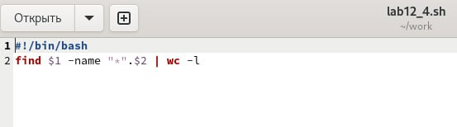

Рис. 7: 7

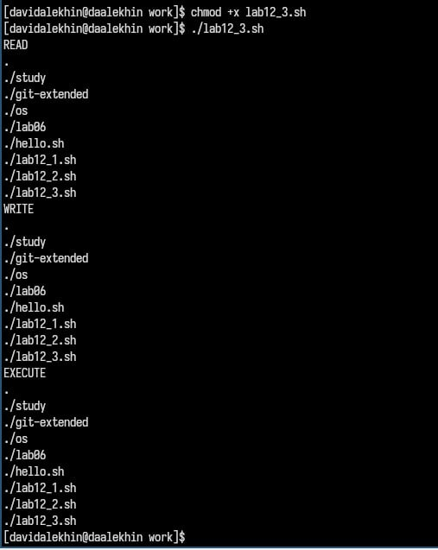

Рис. 8: 8

# 5 Выводы

В данной работе мы изучили основы программирования в оболочке ОС UNIX/Linux. Научились писать небольшие командные файлы и скрипты на языке bush.

# Список литературы

https://esystem.rudn.ru/